Учреждение образования

«Белорусский государственный технологический университет»

**Лабораторная работа №4**

Выполнил:

Студент 2 курса 4 группы ФИТ

Станчик Максим Андреевич

2024 г.

**Задание 1.** Составить список всего необходимого планируемого функционала для разрабатываемого продукта.

* Регистрация и авторизация пользователей (через номер телефона, через электронную почту);
* Получение новостей
* Восстановление доступа
* Создание аккаунта
* Изменение аватара
* Поиск заведения в поисковике в приложении
* Просмотр заведения в каталоге
* Просмотр описания, фото и местоположении заведения
* Бронирование услуги
* Поиск блюда в поисковике в приложении
* Просмотр всех доступных блюд в каталоге
* Просмотр описания блюда и его фото
* Наличие интерактивной карты, где можно просмотреть местоположение тех или иных заведений
* Выбор доставки
* Выбор самовывоза
* Возможность просмотреть отзывы о доставке от других пользователей
* Возможность поставить оценку и оставить отзыв о доставке

**Задание 2.** Разработать несколько User Flow для основного функционала разрабатываемого продукта. Для этого можно использовать редактор Figma, шаблон в Figma FigJam или специальный сервис Miro.

1.

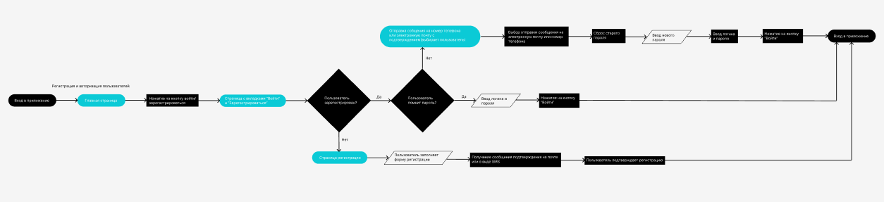

2.



**Задание 3.** Проанализировать различные сайты, веб-приложения, мобильные приложения, сервисы и найти в них примеры использования гештальт-принципов. Необходимо найти применение каждого принципа гештальта. Отобразить скриншот с сайта с применением принципов гештальта и описать эти принципы.

1. **Принцип близости (**Doordash.com**)**

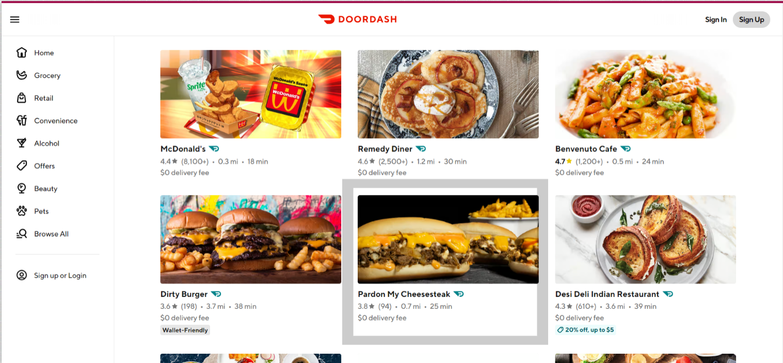

В данном случае в единой группе находится информация о различных ресторанах в городе. В неё входит название ресторана, рейтинг, фото, скидки на доставку.

1. **Принцип общей области(взаимосвязи) (**Doordash.com**)**

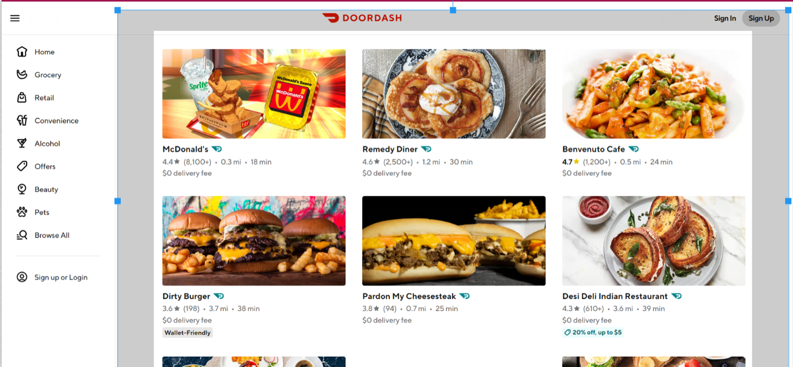

Здесь однотипные объекты группируются в единую группу, которая содержит однотипную информацию. Все объекты похожи и взаимосвязаны, соответственно, выполняют одну функцию.

1. **Принцип сходства**

Демонстрируется в пункте 2. Так как все объекты представлены в едином стилевом оформлении. Благодаря чему, посетители смогут воспринимать одинаковые объекты как единую группу/систему.

1. **Принцип завершённости (википедия)**

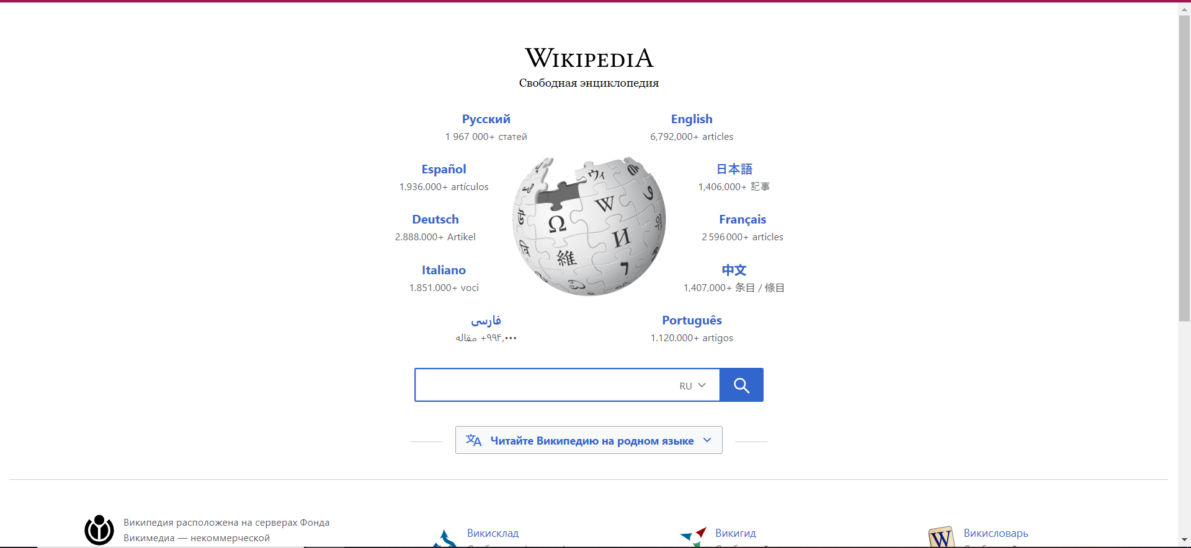

Зачастую данный принцип как раз и применяют при разработке логотипов. В данном случае незаконченную сферу с символами можно представить в виде сферы, у которой не вся поверхность заполнена. Но зритель будет воспринимать его как одно целое, заполняя недостающую информацию.

1. **Принцип симметрии и асимметрии**

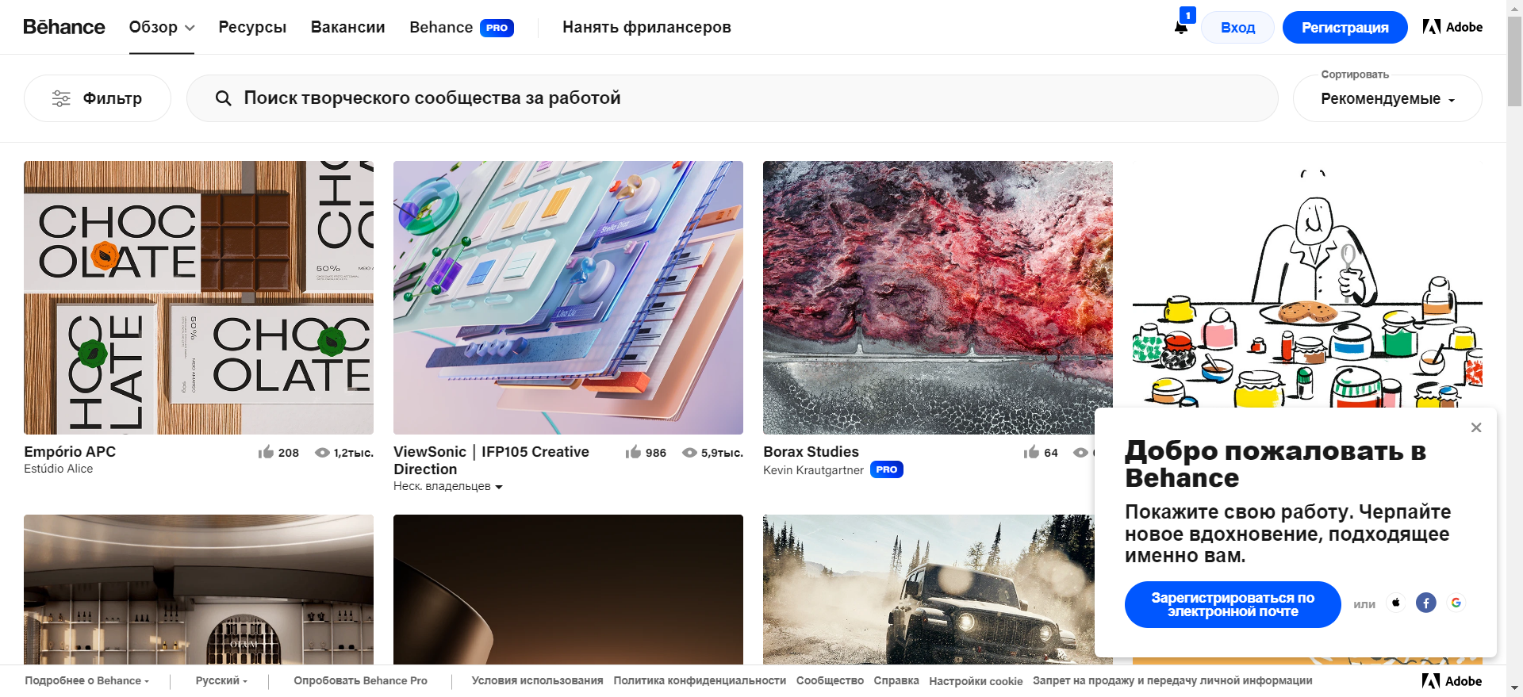

При симметрии работы дизайнеров расположены симметрично относительно друг друга, как на рисунке выше и представлено. Также здесь представлен принцип асимметрии. Можно заметить, что благодаря асимметрии первым делом пользователь будет обращать внимание на рекламу внизу справа.

1. **Принцип непрерывности**

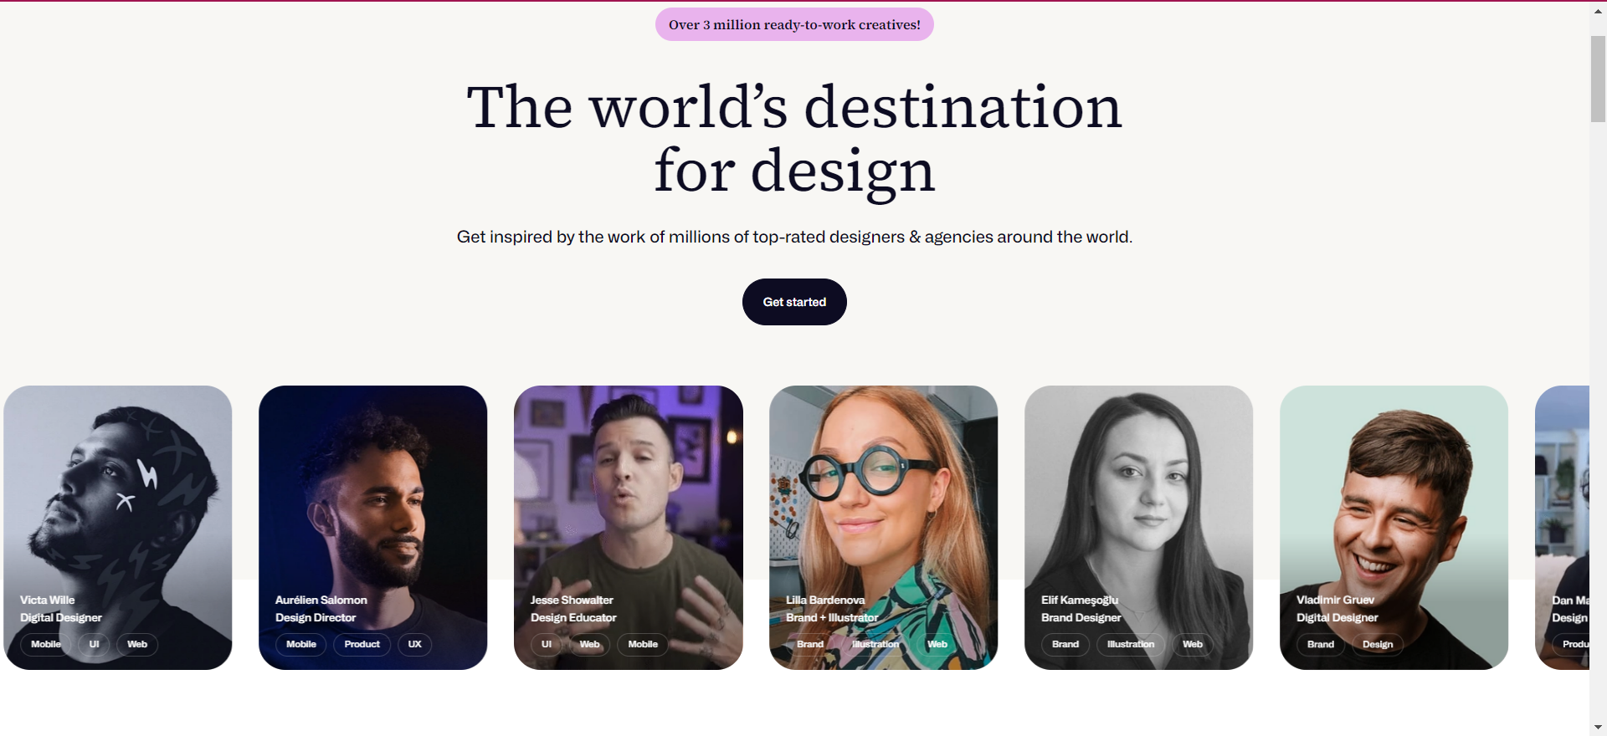

В данном случае реализованы плавные и непрерывные переходы между элементами.

1. **Принцип общего направления (общей судьбы)**

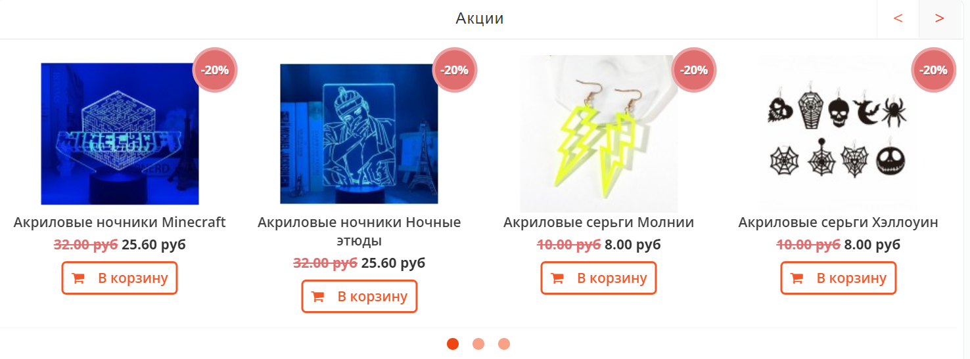

Элементы при нажатии на стрелки движутся в одном направлении вдоль одной линии.

1. **Принцип соотношения фигуры и фона (https://www.dropbox.com/)**

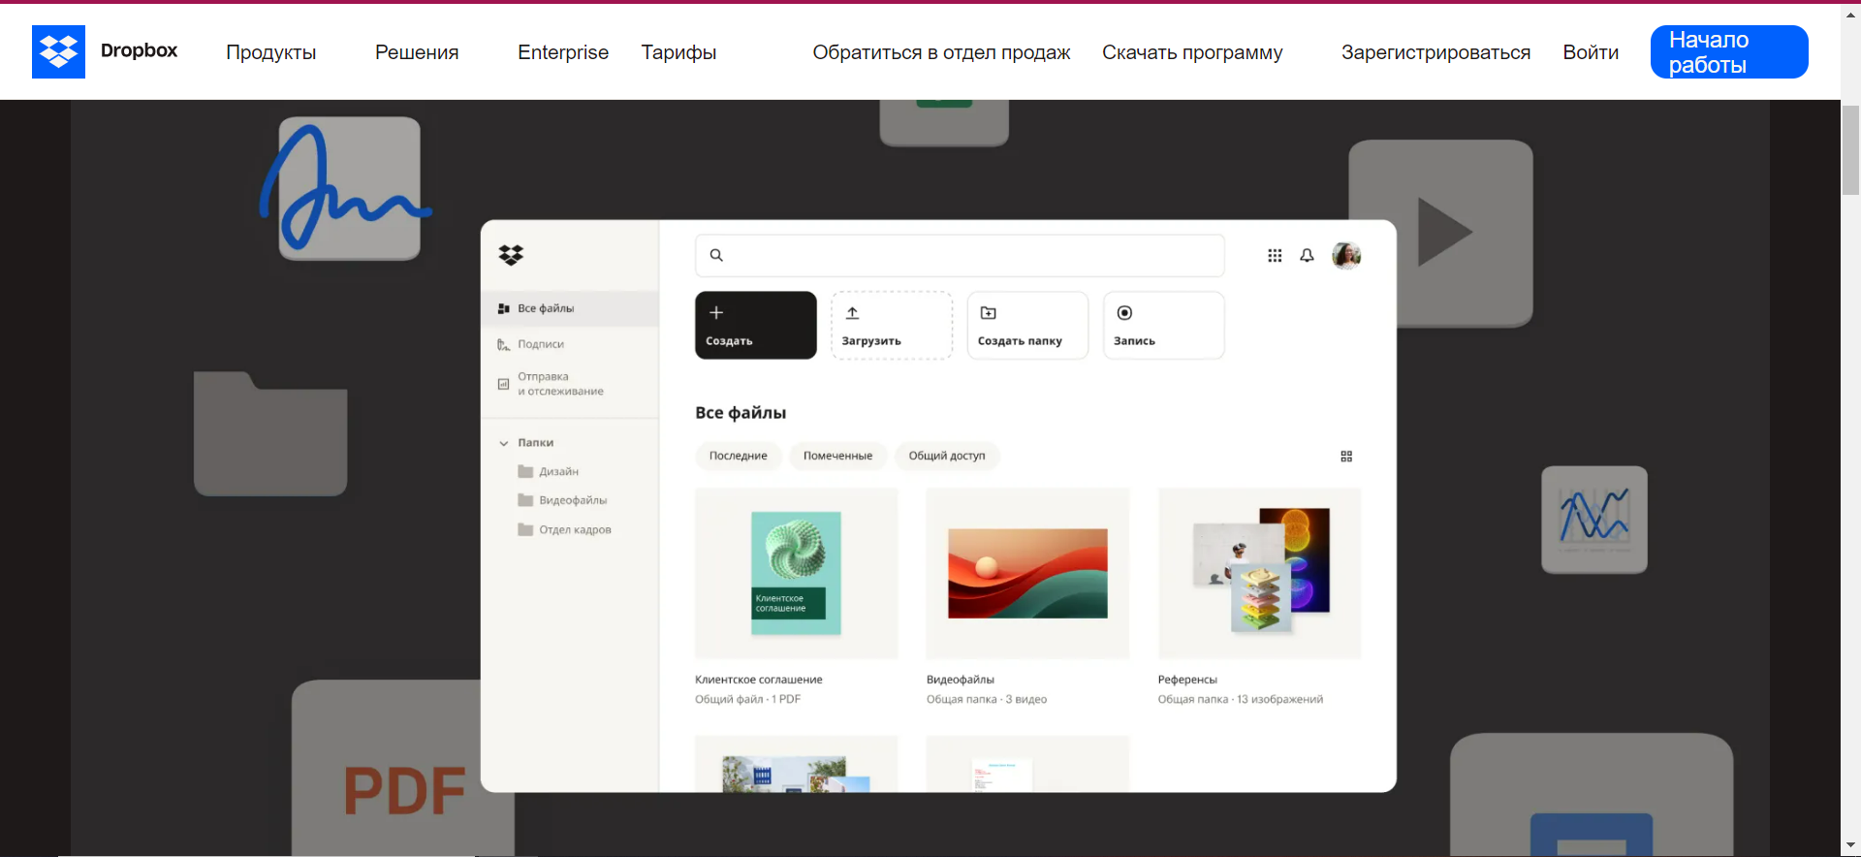

В данном случае большим объектом, т.е. передним файлом является окно, в котором можно выбрать файлы и проводить с ними различные манипуляции, будто загрузка файлов, их создание и т.д. Также передним планом является хедер сайта. Всем остальным соответственно является фон.

**Задание 4.** Найти также примеры использования законов композиции и основных элементов композиции. Отобразить скриншот и название закона/элемента композиции.

1. Пример закона единства

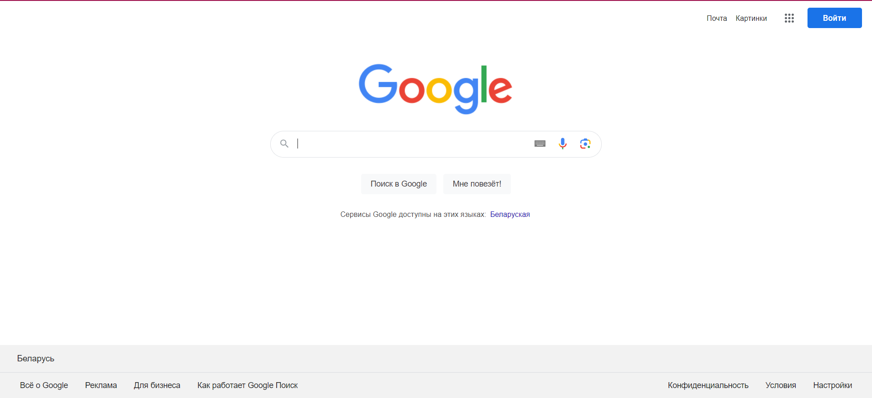

1. Пример закона соподчинения

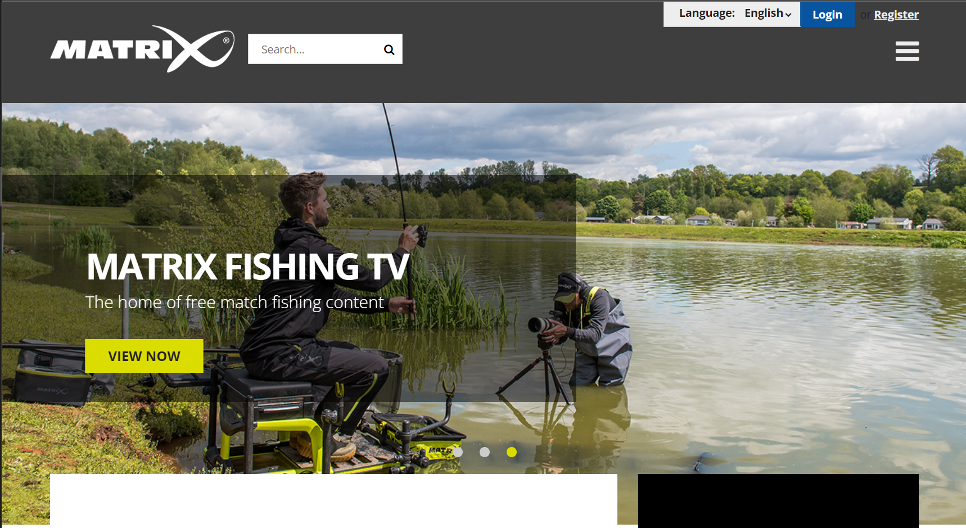

1. Пример закона равновесия



1. Элемент точки композиции

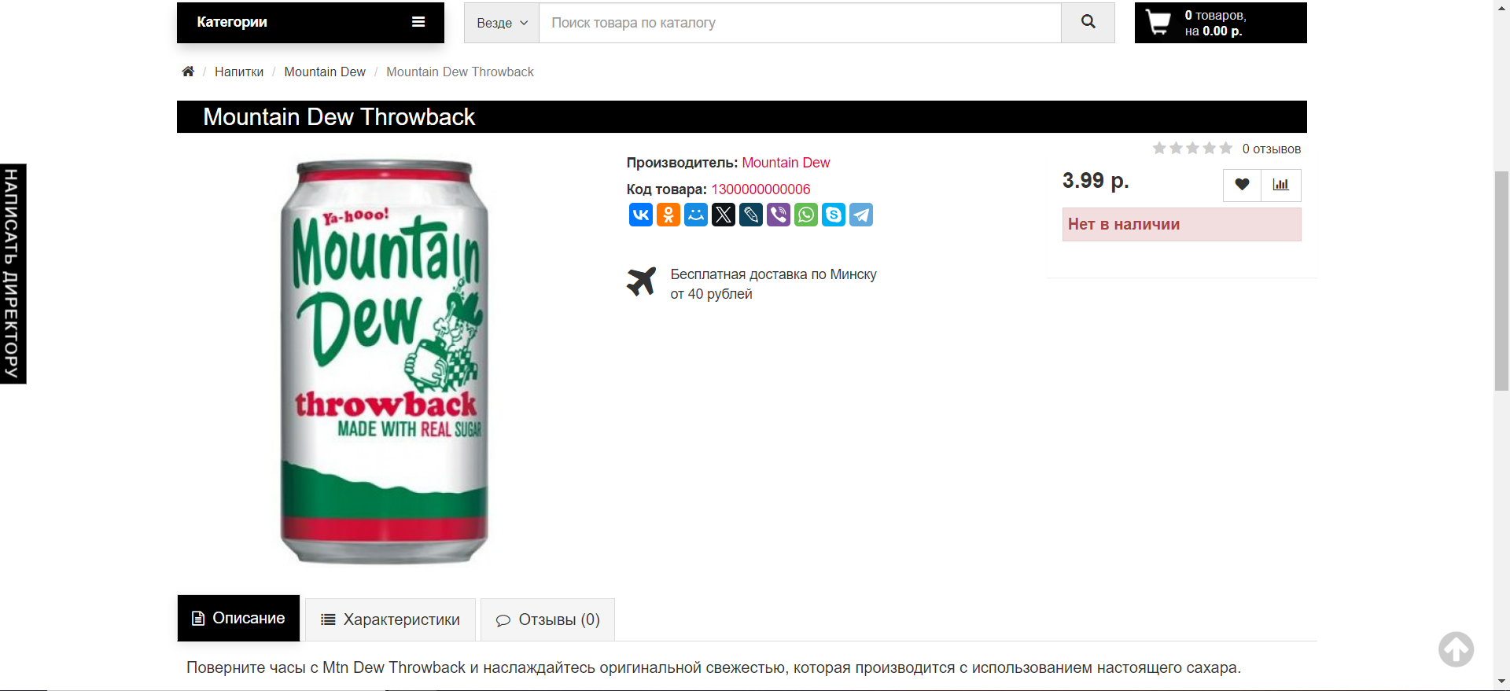

1. Элемент линии (https://context.reverso.net)

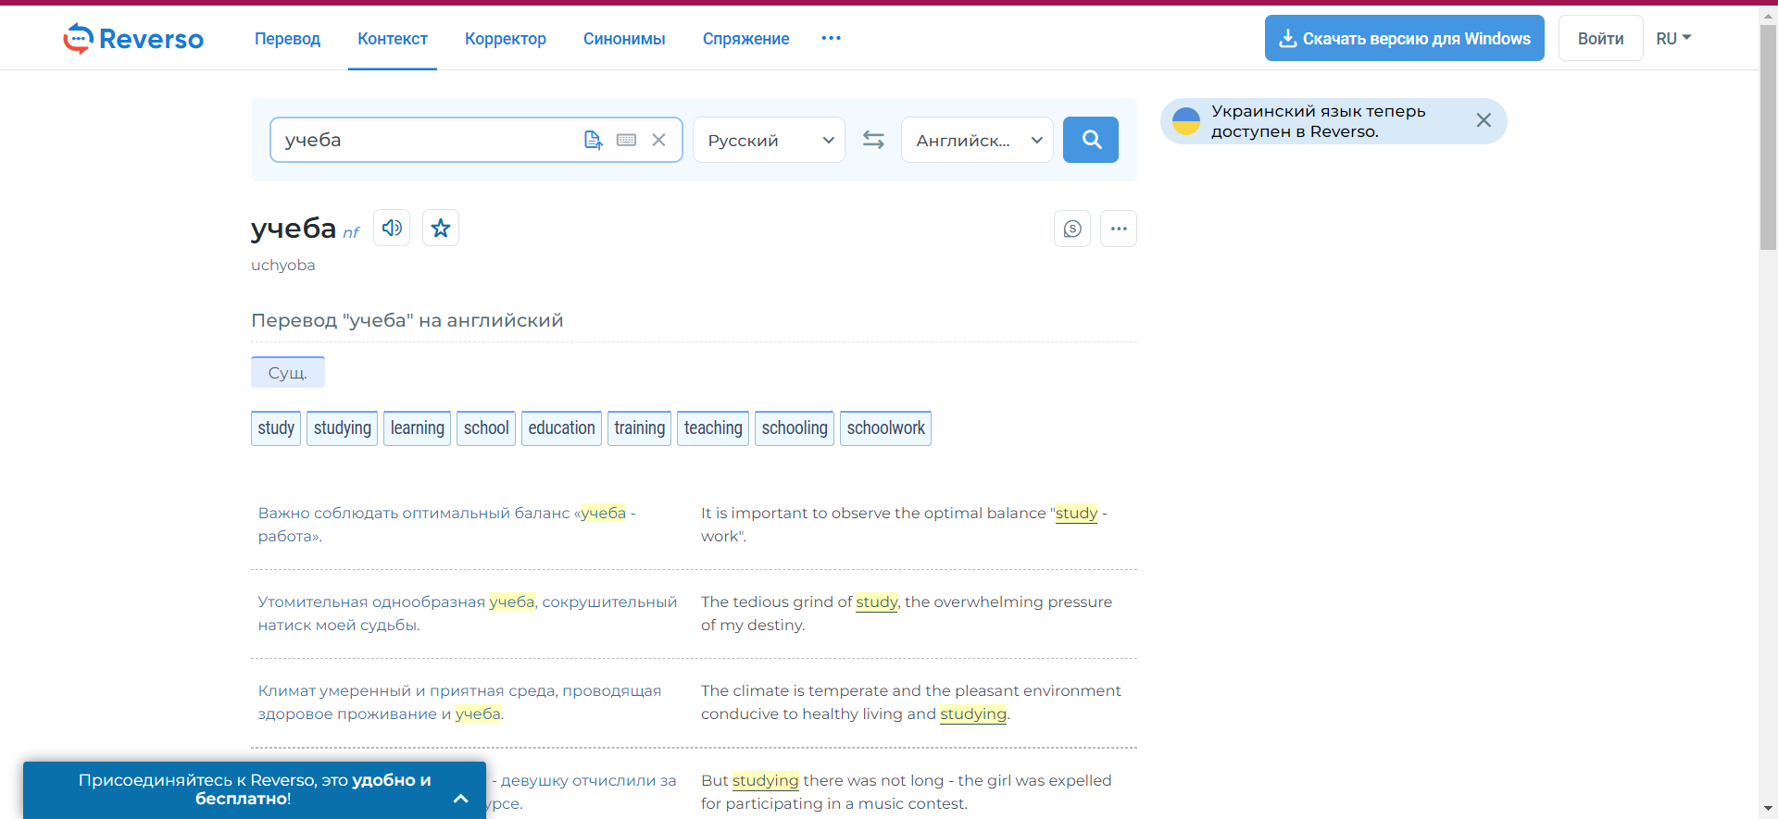

1. Элемент расположение (симметричный/ассиметричный)

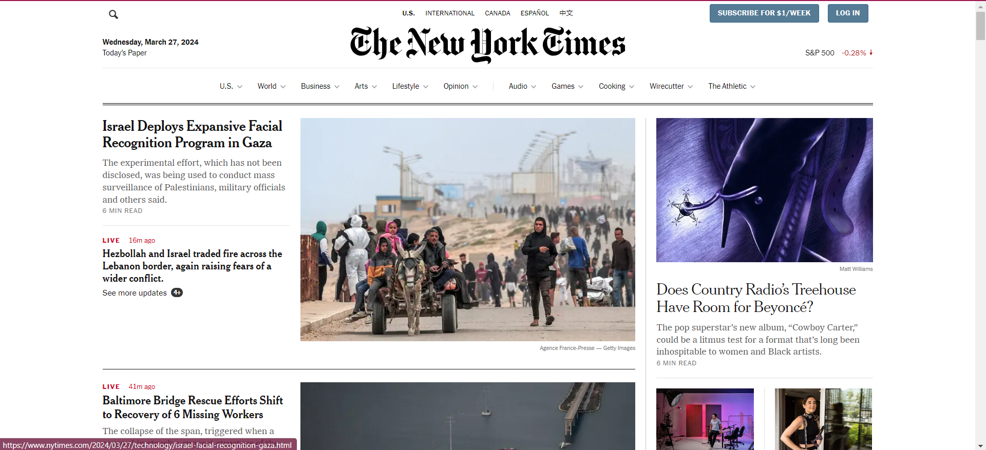

1. Элемент форма (https://www.squarespace.com/)

